Medarbejder i pedelbranchen

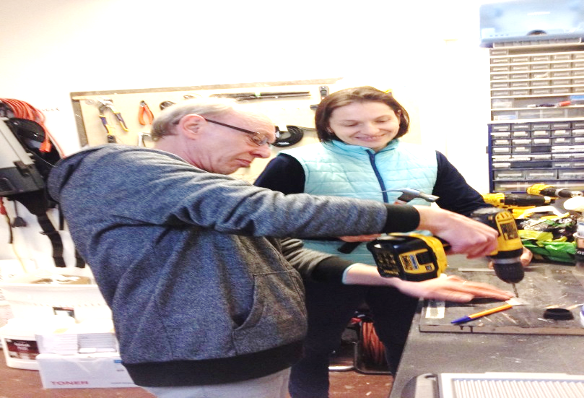

Er du ledig?

Vil du være en del af et fællesskab?

Vil du have opbygget din selvtillid?

Vil du arbejde i pedelbranchen?

Kom ned i vores fællesskab i FO-byen

UGESKEMA FOR PEDELMEDHJÆLPERNE
Mandag | Tirsdag | Onsdag | Torsdag | Fredag
KL 8.00 - 10.00  Jobcafe  Jobsøgning |  | KL 7.30 - 13.00  Pedelarbejde | KL 7.30 - 10.30  Pedelarbejde
KL 10.00 - 13.20  Pedelarbejde |  |  | KL 10.30 - 12.20  Danskundervisning  Jobsøgning

HUSK
- Meld afbud på sms hvis du er syg.

- Mød op i tøj du kan arbejde i.

- Det er vigtigt at møde til tiden.

- Medbring dit login til jobnet.

Vi glæder os til at se dig.

Medarbejder i pedelbranchen

- Udføre arbejdet med en pedel
- Lave forfaldende servicearbejde
- Feje udenoms arealer
- Udføre ad hoc opgaver
- Benytte ergonomiske arbejdsstillinger
- Forstå normer og adfærd på arbejdspladsen
- Blive god til at arbejde i et team
- Undervisning i Dansk
- Registrere jobsøgning i joblog
- Udføre arbejdet med hensyn til egne og andres sikkerhed
- Styrke og pleje din krop, så den kan holde til fysisk arbejde
- Søge job i bl.a. pedelbranchen via FO-Aarhus netværk
- Der gives deltagerbevis

Vi arbejder både gruppe- og enkeltvis
Forløb med 25 timer om ugen:

Virksomhedspraktik i op til 13 uger

Adresse:
Frederiksgade 78 B, K01 (kælder)

Du går ind gennem porten til Frederiksgade 78.
Inde i gården går du ind ad glasdøren til 78 B

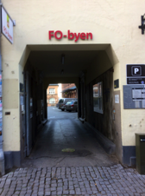

Kontakt hos FO-Aarhus:
Bettina Bakkestrøm 23 20 42 67
Projektleder

Arrangeret efter lov om Folkeoplysning

